 | FICHE RESSOURCE | 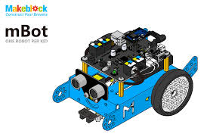
Cahier des Charges
du « Challenge Robotique »
Cycle 4 | Cahier des Charges  du « Challenge Robotique » | Année 2019-2018
Niveau : 4ème | Cahier des Charges  du « Challenge Robotique » | Année 2019-2018
Technologie au collège François Mitterrand de Créon – Site internet ressources : club-techno.org

1°) Présentation :
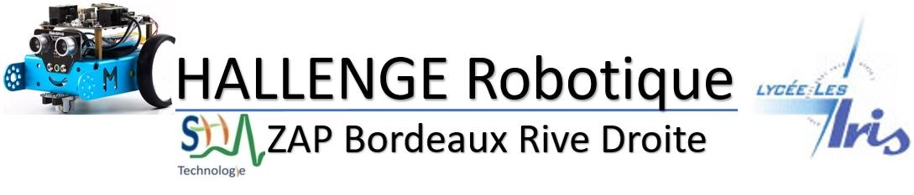

Un challenge robotique est organisé au sein de notre ZAP (Zone d’Activité Pédagogique) en collaboration avec le Lycée des Iris de Lormont. Il consiste à relever plusieurs défis avec un Robot Mbot.
Ce challenge met en lumière les nouveaux programmes du cycle 4, et permet de valider plusieurs EPI dont Sciences et technologie et le parcours avenir.

Chaque établissement peut participer et sélectionner 2 à 3 groupes de 5 élèves maximum. Les meilleures équipes disputeront la finale qui se déroulera le mardi 11 juin 2019 au lycée des Iris. Les professeurs mobiliseront en priorité des élèves de troisièmes. Une première sélection sera faite au sein de l'établissement. Chaque groupe pourra être mis en concurrence avec le reste de sa classe, puis avec les autres classes en lice, pour finalement choisir les meilleures équipes de l’établissement.

Le Lycée des Iris collaborera tout au long de l’année avec les équipes, et se propose de :
- Mettre à disposition des labos STI2D. Il sera possible de recevoir des collégiens en même temps que les enseignements pratiques des lycéens, suivant un calendrier à prévoir.
- Organiser l'accueil des finalistes et mettre des locaux à disposition pour disputer les épreuves.
- Mettre en œuvre un tutorat avec des élèves de BTS communication et industrie graphique (design) BTS conception de partie industrielle, BTS Electrotechnique, terminale Système Informatique et Numérique sera proposé aux collèges pour favoriser la liaison et aider les élèves finalistes à améliorer leur robot.

Divers lots seront donnés aux 3 équipes lauréates, aux vainqueurs de chaque épreuve et un diplôme imprimé sera remis à tous les participants.
Un trophée Robot sera donné aux vainqueurs du concours et remis en jeu chaque année avec le nom du collège et l’année gravés.

2°) Les épreuves du « Challenge robotique » :

Plusieurs épreuves devront être validées :

1. L'épreuve orale et la personnalisation du robot :

Un diaporama de maximum 15 diapos sera proposé par les équipes qui présenteront leur travail devant un jury composé de professeurs du lycée, du collège et des lycéens. Ils évoqueront les différentes étapes de revues de projet, les difficultés rencontrées, ce que leur a apporté la collaboration avec le Lycée des Iris, les lycéens et les BTS lors des tutorats, en termes d’orientation mais aussi d’enrichissement personnel, les différentes visites ...
Il mentionnera la recherche d’une identité de l’équipe :
- nom d’équipe
- Identité graphique (couleur, motifs, thème…)
- logo
- support de communication (slogan, devise de l’équipe…) étiquette ou fanion à fixer sur le robot et animation du robot (sons, musique, DELs, Afficheur mais pas devant…)

La présentation des élèves dure 5 min maximum dont 1 min dans une langue étrangère au choix des établissements. Cette présentation devra intégrer des contenus techniques. Le groupe doit s’organiser pour que chaque élève prenne la parole.
Une réflexion sur le développement durable sera appréciée et bonifiée.
Il s’en suivra un échange avec le jury (prévoir le diaporama en support papier sous forme de dossier relié pour le jury).
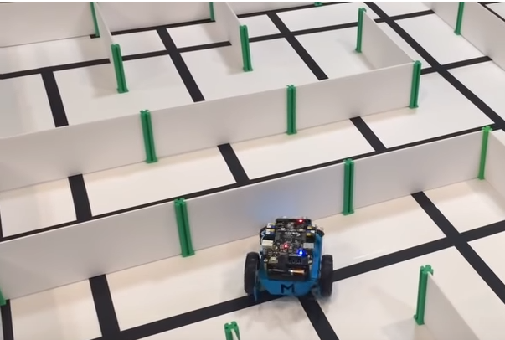
2. Les épreuves chronométrées :

Sur une surface d’une taille de 120 cm x 120 cm, le robot devra faire 2 parcours :

1° Sortie de labyrinthe :
Sortie d’un labyrinthe, à faire en un temps minimum. Les parois feront 30 x 12 cm, modulables. Une ligne noire de 3 cm est placée au milieu (voir photo ci-contre). Le robot devra indiquer sa sortie du labyrinthe (plus de ligne noire) de la façon que vous le souhaiterez.

2° Parcours avec obstacle et objet à déplacer : Scénario « Décontamination » :
Cette épreuve s’effectuera avec des robot mBot que vous pouvez accessoiriser (plusieurs capteurs ...)

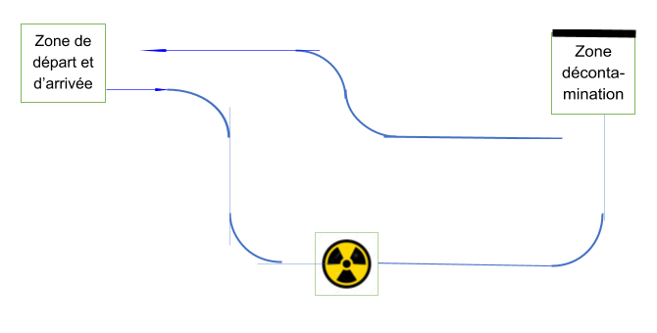
Depuis une zone de départ (robot mis sur la ligne), le robot doit suivre la ligne, jusqu’au premier obstacle fixe (cube de 80x80x80mm). Il évite ce premier obstacle (ligne droite suffisamment longue de 40 cm derrière l’obstacle), et va récupérer un déchet « radio actif » (cylindre de diamètre 40mm, hauteur 80mm) pour l’amener dans la zone de décontamination. Il émet un signal sonore et lumineux lorsqu’il détecte le fût radioactif et affiche la durée du transport jusqu’en zone de décontamination. Il retourne à sa zone de départ en suivant une ligne de retour, en cessant les signaux après avoir détecté la zone de décontamination et déposé le fut dans une zone blanche..

définition de la zone de décontamination :
• zone de 30 x 30cm
• Portique d’entrée amovible de 30 x 30cm
• Cloison au fond de la zone de décontamination 30x30cm

Les équipes auront la possibilité de modifier leurs programmes au cours des épreuves, dans un temps limité (10 minutes), il leur faudra donc prévoir un ordinateur portable.

3. Épreuve bonus pendant les délibérations :
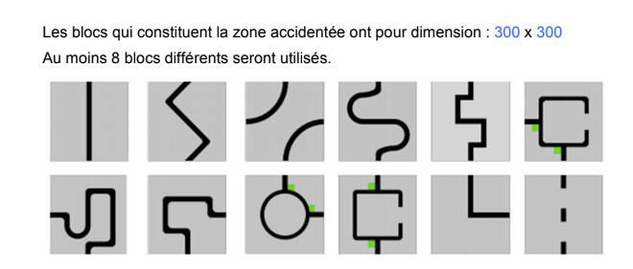
Pendant le temps de délibération de l’après-midi, un trophée spécial sera mis en jeu. Pour le remporter, il va falloir programmer en temps réel et en un temps limité (à définir) le robot pour qu’il puisse suivre et sortir d’un parcours accidenté aléatoire et tiré au sort pour chaque épreuve. Ce parcours est composé d’une série de blocs assemblé entre eux et présentant différentes situations à gérer.
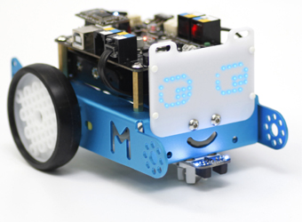
Les catégories pour les classements :

un lot dossier
un lot design habillage et logo
un lot labyrinthe
un lot suiveur de ligne
un lot épreuve de foot
un classement général (lots aux 3 premiers)

